الجمهورية اللبنانية
الاسم والشهرة:--------------------
رقم المرشح :----------------------

رقم المرشح :----------------------
وزارة التربية والتعليم العالي الإمتحانات الرسمية لشهادة الإمتياز الفني
المديرية العامة للتعليم المهني والتقني لدورة عام 2021 الثانية
============
الإختصاص والرمز : المعلوماتية الإدارية (23106)
المادة : البحث العملاني المعدل : (8)
المستندات المسموح بها: لا شيء المدة : ساعة ونصف
الإجابات على "كراس الإجابة"

Traiter les questions suivantes:

- Choisir la réponse correcte: (1pt/ réponse correcte)

- Dans la méthode graphique, la restriction sur le nombre de variables est :  - = 2  - Plus de 3.  - = 3  - Aucune des réponses. | - En cas de problème de déséquilibre, quels sont les coefficients de frais d'expédition à affecter à chaque usine ou entrepôt fictive « dummy » créé ?  - Des coûts positifs très élevés  - Des coûts négatifs très élevés  - 1  - 0
- Soit l’objectif est :  MAX Z=x+5y  Avec les contraintes suivantes :  5x - y < = 15  -x + 3y ≤ 6  2y - x ≥ 5  Quelle est la méthode utilisée pour trouver Z ?  - Méthode simplexe.  - Méthode de M.  - Méthode de transportation.  - Aucune des réponses. | - Soit l’objectif est :  MIN Z=X1+2X2+3X4  Avec les contraintes suivantes :  -X1 + 2X2+4X3+2X4 ≤ 11  3X1 + 2X2-4X4 ≤ 22  X1, X2+X3+X4≥0  Quelle est la méthode utilisée pour trouver Z ?  - Méthode Graphique.  - Méthode Simplexe.  - Méthode de Transportation.  - Aucune des réponses.
- En cas de problème de transport, si l'offre est supérieure à la demande, nous devons :  - Ajouter une ligne fictive « Dummy row ».  - Ajouter une colonne fictive « Dummy column ».  - Ajouter à la fois une ligne fictive et une colonne fictive.  - Démarrer la solution basique sans aucun Dummy. | - En méthode simplex, si MIN Z = 2x1 + 3x2.  Quelle est la première colonne pivot sélectionnée ?  - Colonne de x1  - Colonne de x2  - Colonne de x1 ou Colonne de x2  - Colonne de x1 et Colonne de x2
- Soit l’objectif est :  MAX Z=2x+5y  Avec les contraintes suivantes :  5x - y < = 15  -x + 3y ≤ 6  2y - x ≥ 5  Quelle est la réponse correspondante à MAX Z?  - 2x+5y + Ma1 + Ma2  - 2x+5y – Ma1 – Ma2  - 2x+5y + Ma1 + Ma2 + Ma3  - 2x+5y + Ma1 – Ma2 | - Quelle technique est utilisée pour trouver une solution pour optimiser un objectif donné, comme la maximisation du profit ou la réduction des coûts sous certaines contraintes ?  - Théorie de "Quailing"  - Ligne d'attente  - a et b  - Programmation linéaire
- Selon les règles de PERT, marquer la mauvaise case :  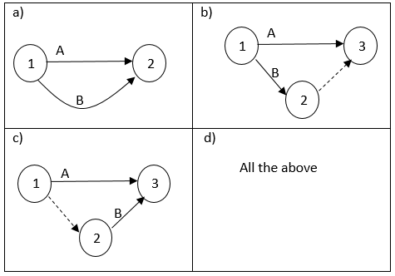 | - Soit la solution de transport apparaît dans le tableau suivant :  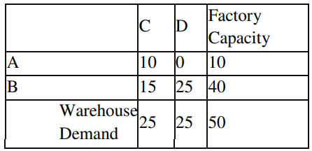  Cette solution peut-elle être améliorée si elle coûte 5 $ par unité pour expédier de A à C; 7 $ par unité pour expédier de A à D; 8 $ pour expédier de B à C; et 9 $ pour expédier de B à D?  - Oui, cette solution peut être améliorée de 50 $.  - Oui, cette solution peut être améliorée de 100 $.  - Non, cette solution est optimale.  - Oui, la solution initiale peut être améliorée de 10 $.

الإختصاص والرمز : المعلوماتية الإدارية (23106)
المادة : البحث العملاني

- Questions ouvertes: (2 pts / question)

- Formuler les contraintes du problème selon le tableau suivant qui représente les matériaux requis quotidiennement M1, M2 avec leurs disponibilités pour fabriquer les produits P1, P2

 | M1 | M2
P1 | -1 | 2
P2 | 3 | 0
Quantités disponibles | 60 | 90

- En supposant que le profit quotidien de P1, P2 est d'environ 60 $ et 90 $. Formuler l'objectif Z du problème.

- Trouver une solution de base (uniquement une solution de base) en utilisant la méthode Coin nord-ouest « North West Corner » pour la table de transport suivante :

 | D | E | F | Offre
A | 5 | 1 | 7 | 10
B | 4 | 4 | 6 | 60
C | 3 | 2 | 5 | 15
Demande | 35 | 20 | 50

- Trouver une solution de base (uniquement une solution de base) en utilisant la méthode du moindre coût « Least Cost method » pour la table de transport suivante :
 | D | E | F | Offre
A | 5 | 1 | 7 | 10
B | 4 | 4 | 6 | 60
C | 3 | 2 | 5 | 15
Demande | 35 | 20 | 50

- Trouver une solution de base (uniquement une solution de base) en utilisant la méthode d’approximation de Vogel « V.A.M » pour la table de transport suivante :
 | D | E | F | Offre
A | 5 | 1 | 7 | 10
B | 4 | 4 | 6 | 60
C | 3 | 2 | 5 | 15
Demande | 35 | 20 | 50

